**Annexe 1**

#### DEM ANDE D’ AUTORISATION DE SORTIE RÉGULIÈRE OU OCCASIONNELLE SANS NUITÉE

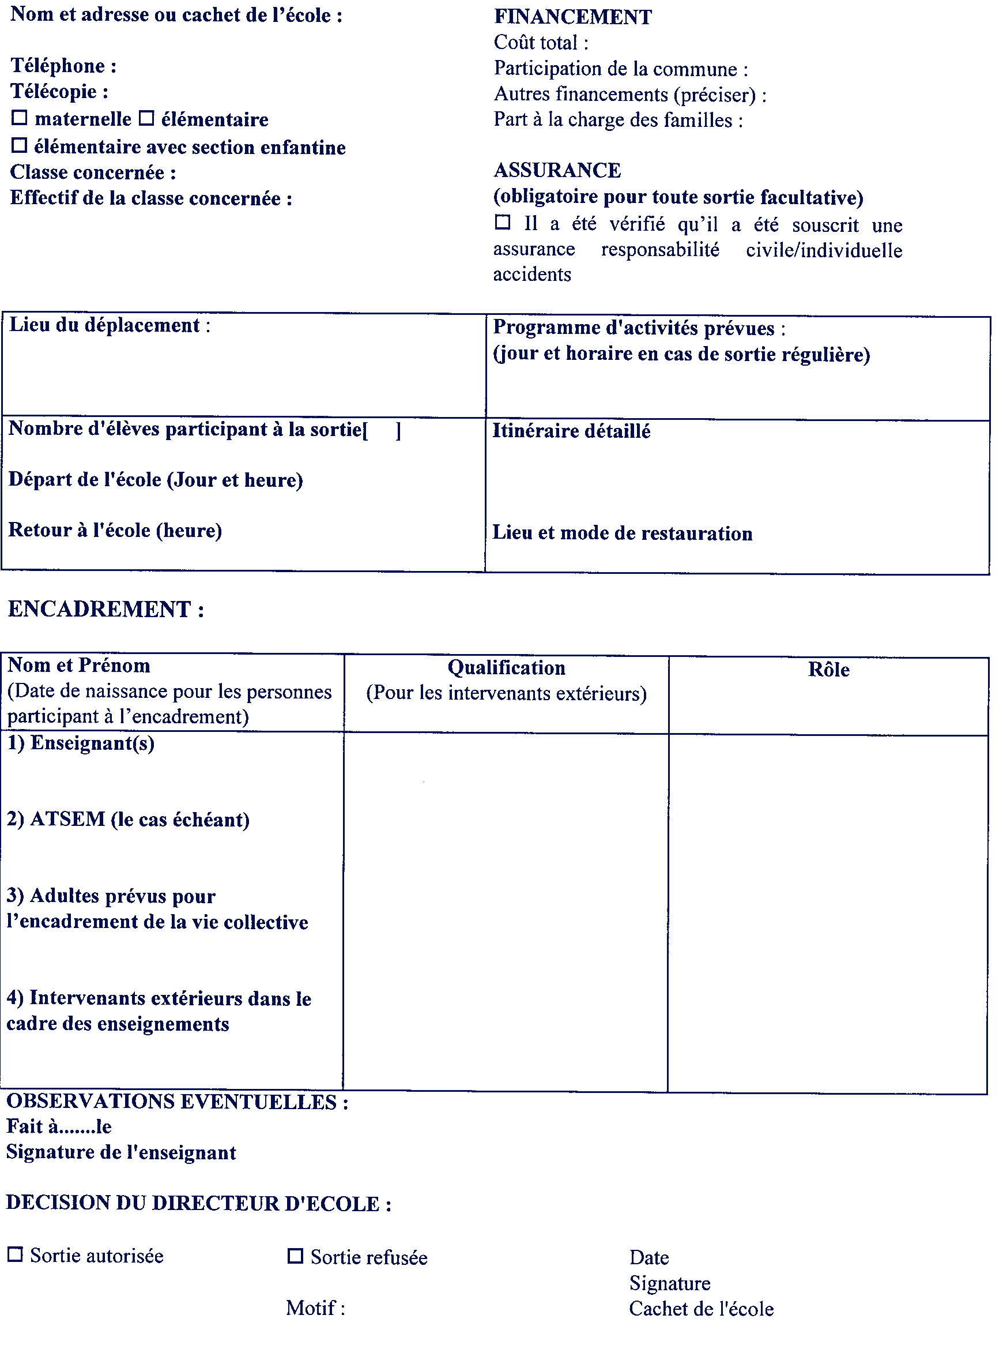

## Annexe 1 bis

#### DEM ANDE D’ AUTORISATION DE SORTIE RÉGULIÈRE OU OCCASIO NNELLE

CAS D’UN DEPLACEMENT SUR UN LIEU SITUE A PROXIMITE DE L’ECOLE POUR UNE DUREE GLOBALE QUI NE DEPASSE PAS LA DEMI-JOURNEE DE CLASSE.

